

**RAPPORT DE STAGE D’ETE**

**Réalisation d’une application de gestion des taches et des projets de l’entreprise**

***Réalisé par : Proposé par :***

Djennelabaroud Hadj Cheikh YATechnology

Bennaceur Hichem

**Table de matière**

**I. Chapitre 1 : Environnement de stage …………………………………………… 3**

**a. Présentation de l’entreprise ………………………………………………………………….. 3**

**i.YA technologies ………………………………………………… …………………………… 3**

**ii. L’équipe de travail  ……………………………………………………..……………...4**

**iii. Le service Yassir…………………………… …………………………………….….. 5**

**iv. Environement de travail, méthode utilisé :…………………………………………… 6**

**II. *Chapitre 02 : Présentation de projet:*………………………………………….. 7**

**a. Le Gestion des tâches et des projets :………………………………………………………….. 7**

**b. Problèmatique soulevée………………………………………………………………………… 7**

**c. Hypothèse de solution :** **………………………………………………………………………… 7**

**III.*****Analyse de l’existant :*****……………………………………………………………….. 8**

**a. Présenatation de l’existant :** **…………………………………………………………………… 8**

**i. L’outil Slack :** **………………………………………………………………………….. 8**

**ii. L’outil Gmail :** **………………………………………………………………………… 8**

**b. Analyse conccurentielle………………………………………………………………………… 9**

**c. Description du système de gestion des tâches………………………………………………… 9**

**i. Brève description :** **……………………………………………………………………… 9**

**ii. Classes principale :** **…………………………………………………………………….. 9**

**iii. Acteur principale :** **……………………………………………………………………… 10**

**iv. Exemple de stockage de donnée MongoDb :** **………………………………………… 11**

**v. Conclusion :** **…………………………………………………………………………… 11**

**IV. La phase de réalisation……………………………………………………………… 11**

**a. Conception…………………………………………….………………………………………… 11**

**b. Spécification fonctionels :** …………………………………………….………………………... **12**

**c. Spécification techniques :** **…………………………………………….………………………... 13**

**d. Les diagrammes de conception…………………………………………….…………………... 13**

**i. Introdcution…………………………………………….……………………………….. 13**

**ii. Diagramme de cas d’utilisation……………………………………………..…………. 14**

**iii. Diagramme de classe :** **…………………………………………………………………. 15**

**e. Phase de Dévelopement :** **…………………………………………….………………………… 16**

**i. Déroulement de travail :** **……………………………………………………………….. 16**

**ii. Les rôles au sein d’équipe de dévelopement :** **………………………………………… 16**

**iii. Outil de dévelopement………………………………………………………………….. 17**

**iv. Présentation des interfaces de l’application…………………………………………… 21**

**IV. Conclusion…………………………………………….…………………………………  26**

**Remerciements**

En préambule de ce mémoire, nous souhaiteront adresser nos remerciements les plus  
sincères aux personnes qui nous a apporté leur aide tout au long de notre stage et bien  
avant, que ce soit morale ou physique.

Tout d’abord, nous tenons à exprimer ma profonde gratitude envers nos encadreurs, **Louifi Abdelmoumen, le Lead Développer chez Yassir,** et de nous avoir choisi pour effectuer ce stage d’une part, de répondre à nos différentes questions, et de ses conseils techniques tout au long de ces stage.

nous remercions aussi particulièrement Monsieur **Bilal Sefsaf, Design Director at Yassir**, qui nous a appris tous les détails sur la méthodologie utilisé dans notre projet, et de suivre l’avancement de notre équipe tout au long de période de stage.

J’adresse par la même occasion mes vifs remerciements à toute les membres d’équipe de développements, qui sont tous des stagiaire, à ses immense effort, discipline et esprits d’équipe dans ce projet, ce qui rendre cette expérience aux seins d’équipe la meilleure sans aucun doute.

Un grand merci à ma **mère** et mon **père**, pour leurs conseils, ainsi que pour leur soutien inconditionnel, à la fois moral et économique.

De plus, nous profitons de cette occasion pour dédier un remerciement spéciale **à Madame Ait Ali Yahya Dahbia**, responsable du service des stage à l’ESI ainsi que l’ensemble des employés responsable du stage de l’ESI qui nous ont donné cette opportunité pour développer et découvrir le monde d’entreprise en Algérie

Résumé

Une bonne entreprise qui a plusieurs concurrent puissant n’arrête jamais à produire de nouveaux produit, innover des nouveaux idées, et d’élargir son marché immédiatement. C’est exactement le cas de l’entreprise que j’ai fait mon stage, c’est Yassir spa, l'une des entreprises les plus importantes en Algérie.

Dans le cadre de la production de nouveaux produit dans le marché en plus de produit principale de **Yassir spa**, notre équipe composé de 10 stagiaire a l’opportunité de réaliser l’une des nouveaux idées en travaillant ensemble afin de la réaliser, en passant par toute les phases nécessaire afin de réaliser cette application, de la conception, design, spécification fonctionnelle et non fonctionnelles, et la méthodologie utilisée.. ;

Ce stage est une expérience inoubliables vu son importance dans ma carrière. Ces stage me permet de travailler en équipe avec des membres très motivées et autonome, afin de réaliser notre but commune, il me permet aussi de connaître la hiérarchie de l’entreprise yassir, les outils de communication entre les diffèrent département et membres, et sortir de l’abstraction de la théorie vers l’application de mes compétences au sein d’une entreprise réel.

Notre travail consiste à réaliser une application « To-do-List » qui sert à relier le porteur de projet avec ses clients, tout au long de durée de projet, en donnant la possibilités aux porteur de projet de créer un projet, attribuer des tâches, sous tâches sous forme des phases, de choisir une Template de projet afin de faciliter l’organisation et le suivi de projet. En plus elle permet aux client de visualiser le suivi de ce projet après la validation de la clientèle de ce client par le porteur de projet

Pour bien présenter notre travail, nous avons découpé notre rapport en plusieurs chapitres. En première partie, nous allons aborder la présentation de l’organisme d’accueil de Yassir et de la structure concernée, puis dans une deuxième phase nous allons dresser un état de l’art où nous allons voir les enjeux l’application « to-do-List », son optimisation, la problématique de notre projet ainsi qu’une étude de l’existant. Dans une troisième partie, et après une analyse des lacunes et points faibles du système existant, nous allons présenter notre solution qui est composée de différentes étapes ainsi que la méthodologie adoptée. Et en guise de quatrième partie nous présenterons les différentes stratégies de communication et de planification pour le bon déroulement et la bonne gestion de projet. Finalement, et dans la dernière partie une conclusion générale qui clôturera notre rapport et résumera notre contribution dans ce projet ainsi que les compétences acquises lors de cette expérience professionnelle.

.

1. Chapitre 1 : Environnement de stage

Chaque organisation possède ses propres spécificités et se distingue des autres structures qui l’entourent. Il y a donc lieu de la présenter sous ses différents aspects organisationnels et fonction- nels afin d’avoir une idée précise sur la nature de ses activités, les relations, souvent complexes, qu’elle peut entretenir avec son environnement aussi bien interne qu’externe.

Dans le cadre de notre stage, j’introduis l’organisme de la société YA technologies, Le produit YAssir est le sujet qui m’a été communiqué par le responsable de la société. nous concluons enfin par la démarche de conception adoptée.

* 1. Présentation de l’entreprise
     1. YA technologies

Mon stage s’est déroulé au sein de l’entreprise YA Technologies qui est une entreprise basée à Alger et à Palo Alto dans la Silicon Valley (États-Unis). Elle a été créée par de jeunes algériens avec un riche parcours universitaire et entrepreneurial entre l’Algérie, la Silicon Valley.

YA ambitionne de changer la façon dont les services quotidiens sont fournis en Algérie et en Afrique grâce à des technologies numériques et mobiles innovantes et à un savoir-faire et un partage de connaissances entre la Silicon Valley et l’écosystème Algérien.



**1Figure 1.1 – Le logo de l’entreprise YA Technologies**

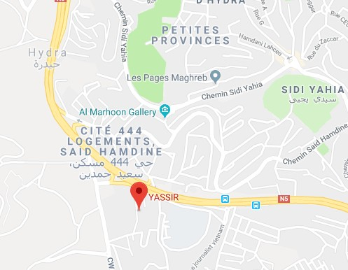

**Adresse** : ot n11, Micro zone d’activité, Bir Mourad Raïs, Algeria Siteweb : [**www.yassir.io**](http://www.yassir.io/)

**Mobile** : +213 782 82 82 82

**Email** : [support@yassir.io](mailto:support@yassir.io)

**Chiffre Marquant :**

* 1 an depuis le lancement de YASSIR
* 70 collaborateurs
* Plus de 500 000 téléchargements
* Plus de 9 000 000 de kilomètres parcourus via l’application
* Une présence sur 14 Wilayas
  + 1. L’équipe de travail

Au niveau de l’entreprise, la hiérarchie est la suivante :

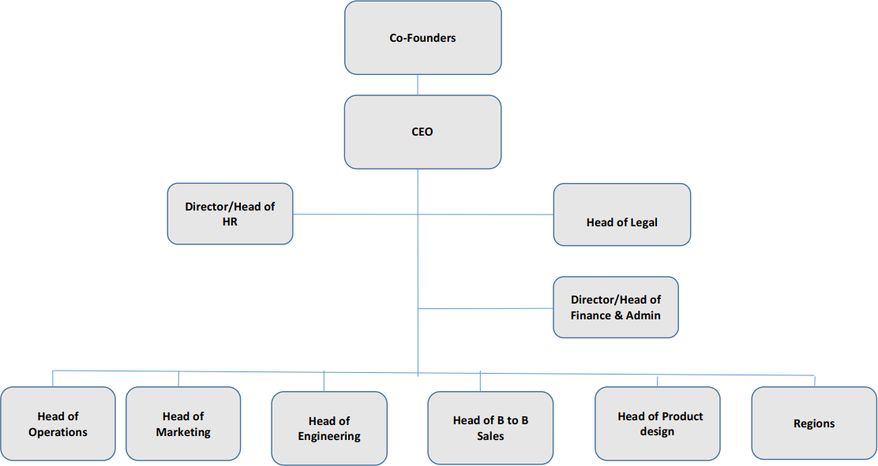

Figure1.2 – Organigramme de l’entreprise 1

* + 1. Le service Yassir

YASSIR est le premier service lancé par YA sur le marché Algérien. C’est une solution de transport qui a pour but de faciliter de manière considérable la façon de se déplacer dans les villes, grâce à une équipe de jeunes algériens géniaux et une application mobile qui met en relation, en temps réel, des chauffeurs et des clients.



Figure1.3-Le Logo du Yassir Service 1

* + 1. Environement de travail, méthode utilisé :
       1. 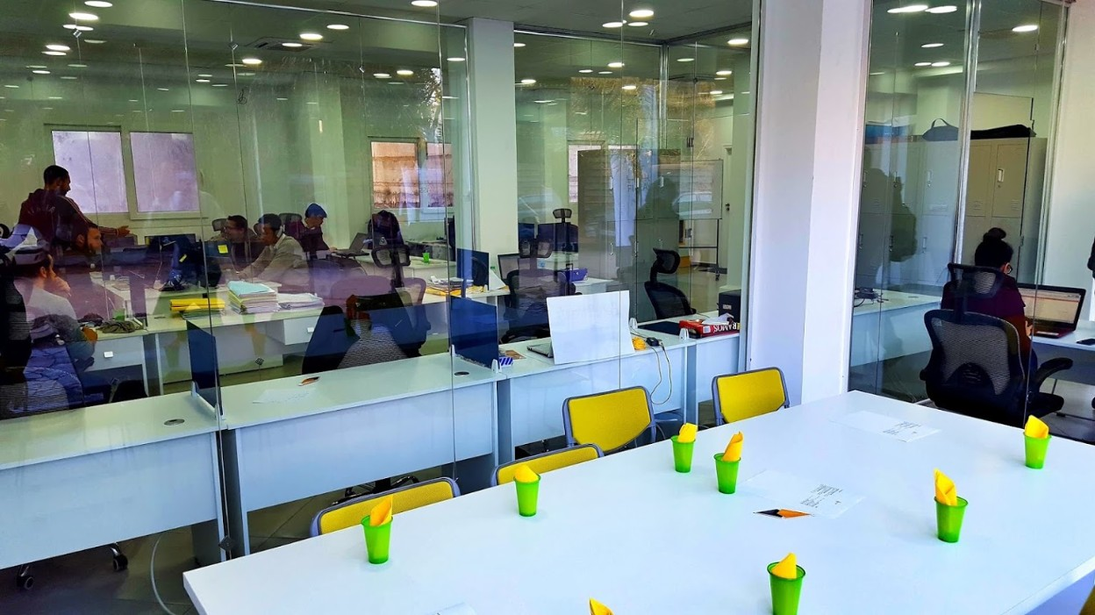 Moyens à disposition

Figure1.4:La siège de l'entreprise 1

Afin de nous aider dans la réalisation de ce stage, l’entreprise à mis à notre disposition un certain nombre d’outils matériels ou virtuels.

* + - 1. Moyen et méthodologies mis en œuvre
         1. Dévelopement Agile

Pour mener ce projet à bien, nous avons mis en place un cycle de développement s’inspirant des méthodes agile.

Nous effectuions des réunions régulières afin de définir les fonctionnalités à implémenter. En outre, nous devions effectuer un développement itératif, chaque itération possédait ses objectifs et devait aboutir à une version stable du projet.

* + - * 1. Git et le processus d’integration

YAssir est un produit développé en mode collaboratif, associant plusieurs développeurs. Afin de garantir un processus de développement rigoureux et durable, une organisation a plusieurs niveaux d’intégration est en place. le système de gestion de version GIT autorise de nombreux mode d’organisation.

Il existe une hiérarchie pyramidale au sein des développeurs de YAssir qui permet de faciliter l’intégration des nouvelles modifications au sein du projet. Cherif Kaoua est en charge de l’intégra- tion des modifications apportées au back-end de l’application. Moumen Ouifi est le responsable de la partie frontend, il est chargé d’effectuer l’intégration des modifications apportées par les autres développeurs à l’interface graphique de l’application

1. Chapitre 02 : Présentation de projet :

Le sujet du stage concernait la conception et la réalisation d’une application mobile Android et iOS pour la gestion des taches et des projets spécialement pour les équipes de développements du Yassir.

Le stage devait se dérouler sous un mode de développement agile, c’est à dire avec un développement de type itératif, chaque itération ayant ses étapes de conception, de développement, de test et de documentation.

* 1. Le Gestion des tâches et des projets :

La gestion des taches et des projets consiste à mettre en places tous les moyens qui facilite d’abord l’intégration des membres d’équipe dans un projet affecté par un manager de projets et qui permet le bien déroulement de projet de ce qui s’agit de bien contrôler l’état d’avancement de chaque tache affecté et ainsi les délais à respecter , en évitent tout déséquilibre ou déviation dans le déroulement ,

Sans oubliant la communication avec le client et son implication et supervision d’avancement du projet avec les membres d’équipe

* 1. Problèmatique soulevée

L'avantage majeur de l'approche Agile est sa **flexibilité**. Les changements du client et les imprévus sont pris en compte et l'équipe projet peut réagir rapidement ; Autre atout : la collaboration et la communication fréquente avec le client, ainsi que sa forte implication dans le projet. **Une** **relation de confiance se tisse entre le client et l'équipe projet**.

Comme j’ai déjà mentionné que y’a un cycle de développement et d’avancement dans chaque projet qui s’inspire sa nature des méthodes agile, basé purement sur les réunions qui consiste de partage d’idée ‘ brain-storming ‘ etc. … pour éclaircir et précisant les objectifs de chaque itération,

Mais le plus grand problème c’est que souvent y’a des absences des membres qui mène à un retardement dans l’affectation des taches et donc un déséquilibre dans l’avancement, et aussi de côté client qui ne peut pas être toujours présent dans le cas de d’autres occupations qui mène le développeur à travailler à des taches non précisées.

Enfin passant vers l’incomplétude des membres de leurs taches dans les délais voulu à cause d’indisponibilité de membres, alors que le manger de projet compte que cette tache comme déjà fait ….

* 1. Hypothèse de solution :

La solution et de mettre en place une nouvelle application mobile ‘TODO-LIST ‘ qui relie le client et les membres d’équipes qui travaillent dans un projet spécifique et aussi le manager de projets , le but de cette application et de mettre la acteurs de projets à jour avec l’état d’avancement de projets et donc mettre au courent de toutes les membres même quand ils sont pas présents et ainsi de l’état d’avancement à tout moment , intérêt principale de cette application est pour augmenter la productivité en gagnant la confiance des clients .

1. Analyse de l’existant :

Dans cette partie, on va présenter une analyse du système d’information de l’entreprise en ce qui concerne la gestion des taches

* 1. Présenatation de l’existant :

Toute équipe ou organisation doit adoptéun outil de communication efficace afinde faciliter le changement et la transmission d’informations,pour cela Yassir a adopté :

* + 1. L’outil Slack :

Slack est une plateforme de communication collaborative sur ordinateur et smartphone. Chaque entreprise peut créer un groupe privé sur Slack, et y inviter tout ou partie de ses employés, qui peuvent ainsi discuter entre eux.

Il y a trois façons de partager des informations sur Slack : par « channel », c'est-à-dire par conversation thématique ouverte à tous (désignée par un hashtag, comme par exemple « #Marketing » ou bien « forum général ») ; par groupe privé (à plusieurs dans un groupe confidentiel) ; par message direct, à une personne en particulier.

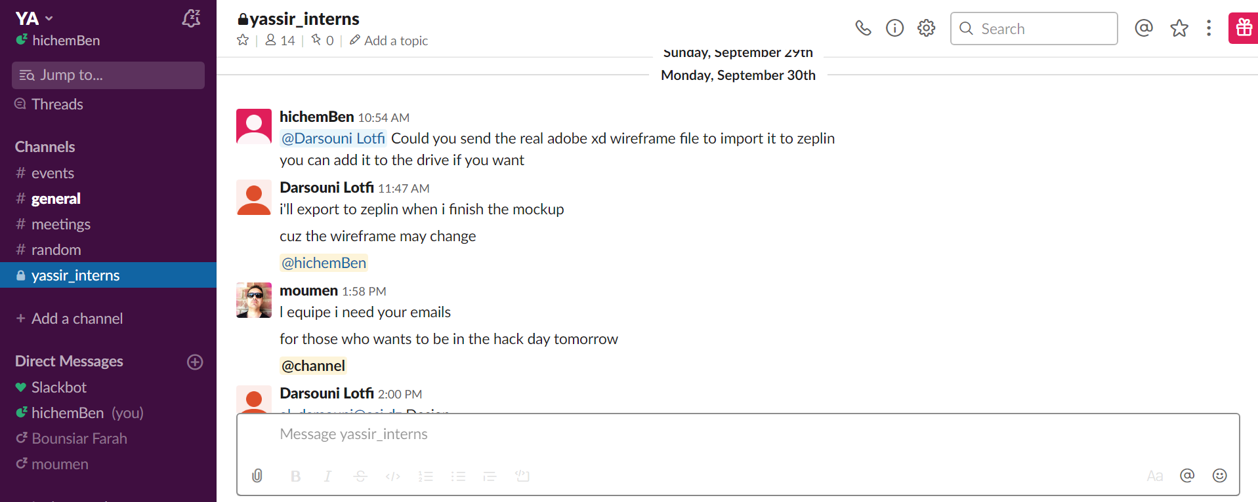

* + 1. L’outil Gmail :

**e**st un service de messagerie électronique, gratuit pour les particuliers, proposé par Google. Les messages reçus sur un compte Gmail peuvent être lus via un client de messagerie, une application mobile ou avec un navigateur web.

* 1. Analyse conccurentielle

Dans le domaine de transport en Algérie, on trouve d’autres solutions qui facilite le service de transport et de déplacement :

* + 1. TemTem :

tem:tem est un service de chauffeurs privés visant à améliorer l’accès au transport et les déplacements des algériens

* + 1. Coursa :

Coursa est une application mobile de transport permettant la mise en relation entre particuliers et chauffeurs indépendants. Elle a été développée en Algérie par deux jeunes diplômés algériens ambitieux et passionnés de nouvelles technologies. Bien conscients du retard de l’Algérie en matière de transport en commun, ces jeunes algériens se sont inspirés du modèle du géant Américain Uber, pour l’implanter en Algérie et ainsi faciliter le quotidien des algériens au moyen des nouvelles technologies mobiles. Et ainsi tout startup qui a pour but de faciliter la vie …

* 1. Description du système de gestion des tâches
     1. Brève description :

est une application idéale pour organiser au mieux les projets et économiser un temps précieux.

Dans cette application, les utilisateurs peuvent attribuer et partager des listes de tâches (intégration au calendrier), définir les échéances des tâches, gérer des tâches en attente, générer des rapports d'exécution, créer des modèles de tâche. Ces actions peuvent être effectuées à partir de l’a applications iOS et Android.

Grâce au logiciel *to-do list* vous pouvez créer des projets, attribuer et gérer des tâches, automatiser différents processus, partager des documents, communiquer avec vos collègues et même avoir des statistique d’avancement qui sont aussi important pour avoir des interprétations pour améliorer toujours le rythme.

* + 1. Classes principale :

**Projet**: Todo-list vous permet à créer un projet avec un thème spécifique en planifiant en générale son déroulement affectant les acteurs concernés par ce projet.

-**Phase** : Chaque projet se compose de plusieurs phases chacune indépendante à l’autre

-**tache**: Chaque phase se compose de plusieurs taches chacune avec sa priorité et son délai ainsi que cette application vous permet à valider les taches fait après la vérification et à trier les taches selon leurs priorités ou leurs tags ou même le délai.

* + 1. Acteur principale :
* **Le manager du projet :** ajouter un projet et affectation des membres concernés.
* **-Les membres de l’équipe :** suivi du déroulement de projet.

**Le client :** implication du client dans tous les itérat

* + 1. Exemple de stockage de donnée MongoDb :

Cette figure montre comment les différentes lignes du pricings sont enregistrer au niveau de la base de données MongoDB

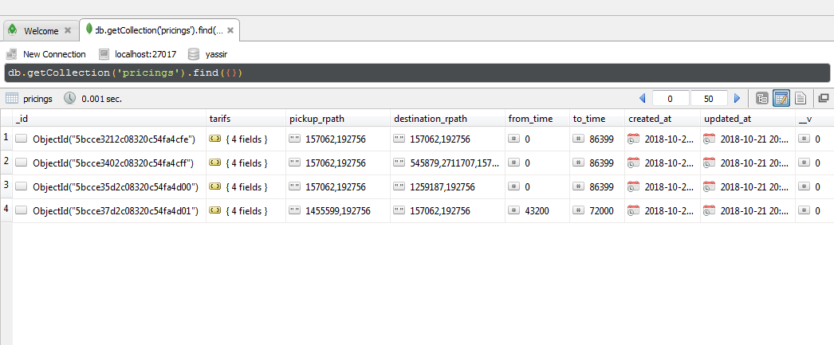

* + 1. Conclusion :

La phase réalisation est l’étape la plus importante dans le cycle de vie d’une application.

Dans ce chapitre, j’ai décrit brièvement le processus de réalisation de l’application en spécifiant l’environnement de développement associé au système.

En effet, j’ai achevé l’implémentation tout en respectant la conception élaborée. En d’autres termes, nous détenons la version finale de l’application, installée dans environnement de dévelop- pement de l’entreprise.

1. La phase de réalisation
   1. Conception

La phase de conception est la première étape dans la réalisation d’un projet, elle doit d’écrire de manière non ambiguë le fonctionnement futur du système, afin d’en faciliter la réalisation.

Pour cela, différentes méthodes existent permettant de formaliser les étapes préliminaires du développement.

Dans ce chapitre, on va présenter les objectifs de l’application, ce qui nous amène à identifer les possibilités du système et les besoins des utilisateurs de cette application que nous essayons de projeter dans des diagrammes de cas d’utilisations globaux et détaillés.

* 1. Spécification fonctionels :

L’application envisagée doit satisfaire les besoins fonctionnels qui seront exécutés par le système et les besoins non fonctionnels qui perfectionnent la qualité logicielle du système.

Les besoins fonctionnels ou besoins métiers représentent les actions que le système doit exécuter, il ne devient opérationnel que s’il les satisfait.

Cette application doit couvrir principalement les besoins fonctionnels suivants :

|  |  |  |
| --- | --- | --- |
|  | N° | Spécification |
| Spécification  Liée au  Compte  utilisateur | 1 | De créer un compte utilisateur(nom,prénom,email,N°telephone ..) |
| 2 | De connecter/authentifier avec son compte google |
| 3 | De connecter avec son compte après sa création |
| 4 | De récupèrer son compte/mot de passe en cas de l’oublie |
| Spécification liée au  Client de projet | 5 | Permet au client de projet de visualiser l’état d’avancement de projet |
| 6 | Permet au client de projet de commenter dans un projet afin d’orienter les développeurs |
| 7 | Permet à un client donnée de signaler une mal conformée avec ses spécification |
| Spécification liée au  Gestion  De projet | 8 | De créer un nouveaux projet |
| 9 | De choisir un modèle de projet selon des besoins |
| 10 | De créer un nouvelle modèle de projet |
| 11 | De contribuer avec un modèle standard crée |
| 12 | De filtrer les modèles(filtrage multiple) |
| Spécification  Liée à la gestion des tâches | 13 | De créer une nouvelle tâche au sein d’un projet |
| 14 | D’associer une tâche à une phase bien précis |
| 15 | De spécifier la date de début et fin et la description d’une tâche |
| 16 | De créer une sous-tâche liée à une tâche existante |
| 19 | De trier et filtrer les tâches |
| 20 | De Visualiser la durée des tâches et des projet dans une calendrier |
| Spécification  Liée au  Paramètre générale  De l’application | 21 | De modifier les paramètre de son profile |
| 22 | De modifier les paramètre d’application |
| 23 | D’envoyer un feedback sur l’application |
| 24 | Permet au porteur de projet d’associer un client qui peut visualiser l’état d’avancement de projet |
| Spécifiaction des statistiques | 25 | D’afficher les statistiques liée au projet |
| Spécification liée à l’interface de l’application | 26 | interface conviviale et facile à utiliser. |
| 27 | La sécurité : l’application doit respecter la confidentialité des données. |
| 28 | Garantir l’intégrité et la cohérence des données à chaque mise à jour et à chaque insertion |

* 1. Spécification techniques :
* L’application doit être dévelopée en deux version native, l’une sous android et l’autre sous IOS
* La gestion de côté serveur doit être dévelopé avec Node.Js
* L’utilisation de le SGBD non relationel MongoDB, vue que l’entreprise adopte cette technologie
* Le code doit être clair pour permettre des futures évolutions ou améliorations.
* La méthode agile Scrum comme méthodologie de dévelopement.
  1. Les diagrammes de conception
     1. Introdcution

Un acteur représente un rôle joué par un utilisateur humain ou un autre système qui interagit directement avec le système étudié. Un acteur participe à au moins un cas d’utilisation.

Un acteur peut consulter et/ou modifier directement l’état du système, en émettant et/ou en recevant des messages susceptibles d’être porteurs de données. Dans notre cas, nous avons deux acteur different :

* **Le créateur de projet** : il a un accées totale au fonctionalité de notre application(création,suppression,attribtuions des clients..)
* **Le client de projet** : il a une possibilté de visualiser l’éat d’avancement de projet, faire des commentaire et signaler un mal conforme fait par le g érant de projet
  + 1. Diagramme de cas d’utilisation

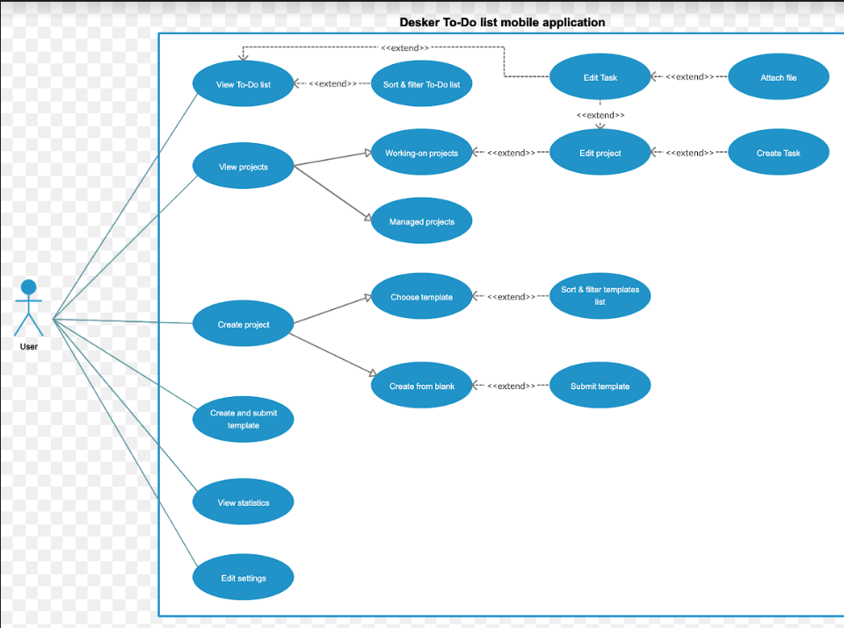Voici le diagramme de cas d’utilisation de notre application, ce diagramme définie toute les interactions de client, que ça soit un client de projet ou un portuer et gérant de proje

Figure 4.1 – Diagramme de cas d’utilisation de Todo_List application .

* + 1. Diagramme de classe :

Dans le shéma ci-dessous , on représente le diagramme de classe de notre application :

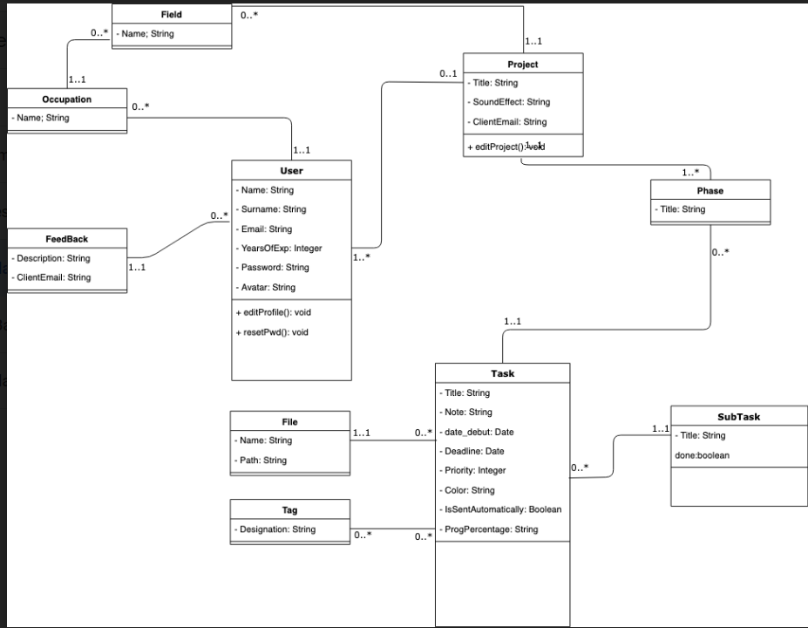

Figure 4.2 – Diagramme de classe d’analyse de l’application

* 1. Phase de Dévelopement :

A ce stade du processus, les cas d’utilisation sont terminés. Le problème a été analysé en profondeur.

Cette partie est consacré à la réalisation et la mise en oeuvre de l’application To_Do_List, on va commencer par présenter les outils de développement adoptés, le IDE utilisé ainsi que les langages de programmation utilisé tout au long de projet par les diffèrente membre d’équipe

* + 1. Déroulement de travail :

Dans notre cas, on a opté à appliquer la méthodologie agile **Scrum** , en utilisant l’outil gartuit Coda qui nous permettre d’utiliser un modèle d’organisation déstinée aux équipe de dévelopement qui travaille avec Scrum , ce qui facilite l’organisation de projet

* + 1. Les rôles au sein d’équipe de dévelopement :

Dans le shéma ci-dessous, les diffèrente rôle des membres de notre équipe au sein de notre projet, cette image est une capture de la plateforme organisationelle Coda adopté par notre équipe

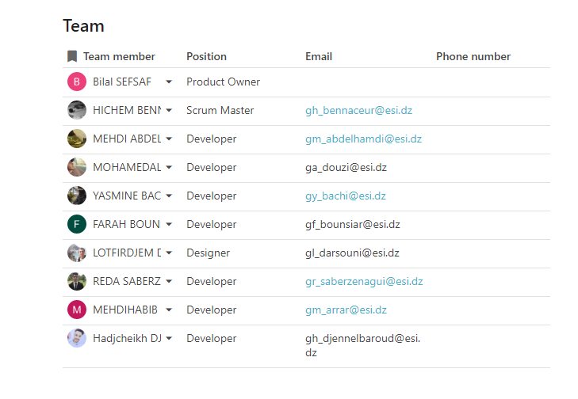

**Figure : L'équipe de projet sous Coda**

* + 1. Outil de dévelopement
       1. Java

Java est un langage de programmation informatique polyvalent, simultané, basé sur les  
classes, orienté objet et spécifiquement conçu pour avoir le moins possible de dépendances de  
mise en œuvrer. En 2016, Java était l'un des langages de programmation les plus  
utilisés en particulier pour les applications Web client-serveur, avec 9 millions de  
développeurs déclarés. Java a été initialement développée par James Gosling chez Sun  
Microsystems et a été publié en 1995 en tant que composant principal de la plate-forme Java  
de Sun Microsystems.

Justification du choix :

Android fonctionne sur de nombreuses plates-formes matérielles différentes. Il est donc  
nécessaire de compiler et optimiser le code natif pour ces multiples plateformes.

Beaucoup de développeurs maîtrisent déjà Java.

 Java supporte énormément l'open source, avec de nombreuses bibliothèques et outils  
disponibles pour faciliter le développement.

 Java protège de nombreux problèmes inhérents au code natif, tels que les fuites de  
mémoire, l'utilisation incorrecte de pointeurs, etc.

 Java permet de créer des applications Sandbox et de créer un meilleur modèle de sécurité.  
23

* + - 1. Swift :

Swift est un nouveau langage de programmation à la fois puissant et intuitif, créé par Apple pour l’élaboration d’apps iOS et Mac. Il est conçu pour offrir aux développeurs toute la liberté et les capacités nécessaires pour produire la prochaine génération d’apps. Il ouvre à tous, développeurs ou non, tout un monde de possibilités. Swift est un langage facile à apprendre et à utiliser, même si vous n’avez jamais codé. Alors, si vous avez une idée d’app vraiment géniale, concrétisez-la avec Swift.

**Justification du choix**

* + Swift est le langage principale de développement d’application Ios
  + La stabilité du module définit un nouveau fichier d'interface de module à base de texte décrivant l'API d'un Framework binaire.
  + Les wrappers de propriétés introduisent une syntaxe à usage général
  + Les types de résultats opaques permettent de masquer les détails de la mise en œuvre dans les API.
  + écriture interactive et amusante de code.
  + permettant de définir des modèles d'accès personnalisés pour les valeurs de propriété.
    - 1. IDE- Android Studio :

Android Studio est l'environnement officiel de développement intégré (IDE) du  
système d'exploitation Android de Google, construit sur le logiciel IntelliJ IDEA de JetBrains  
et spécialement conçu pour le développement Android. Il est disponible au téléchargement sur les systèmes d'exploitation Windows, macOS et Linux.

Il remplace les outils de développement Eclipse Android (ADT) en tant que principal IDE pour le développement d'applications Android natives.  
Android Studio a été annoncé le 16 mai 2013 lors de la conférence I/O de Google. C'était au  
début de la phase de prévisualisation de l'accès à partir de la version 0.1 en mai 2013, puis en  
phase bêta à partir de la version 0.8 publiée en juin 2014. La première version stable a été  
publiée en décembre 2014 à partir de la version 1.0. La version stable actuelle est 3.2.1, qui a  
été publiée en octobre 2018.

**Justification du choix :**• Un système de construction flexible basé sur Gradle.  
• Un émulateur rapide et riche en fonctionnalités.  
• Un environnement unifié où il est possible de développer pour tous les appareils Android.  
• L’option Instant App Launch qui permet d’appliquer des modifications à l’application en  
cours d'exécution sans créer un nouvel APK  
• Modèles de code et intégration de GitHub facilitant donc la collaboration et l’import de  
code.  
• Outils et Frameworks de test étendus.  
• Outils anti-peluches pour détecter les problèmes de performances, de convivialité, de  
compatibilité des versions et autres.  
• Prise en charge de C ++ et NDK.  
• Prise en charge intégrée de Google Cloud Platform, facilitant l'intégration de Google  
Cloud Messaging et d’App Engine

* + - 1. Postman :

Postman est une application Google Chrome permettant d’interagir avec les API  
HTTP. Elle présente une interface graphique conviviale pour la création de requêtes et la  
lecture de réponses. Les développeurs de Postman proposent également un package  
complémentaire appelé Jetpacks, qui inclut des outils d’automatisation et, plus important  
encore, une bibliothèque de tests Javascript. Bien qu'ils ne remplacent pas les tests unitaires  
ciblés, ils insufflent une nouvelle vie aux fonctionnalités de test effectuées en dehors des  
applications. Cela le rend extrêmement utile pour les testeurs fonctionnels ou pour les  
développeurs qui aiment tester dehors.

**Justification du choix :**• Postman permet de créer des collections de tests d'intégration pour assurer que l’API  
fonctionne comme prévu. Les tests sont exécutés dans un ordre spécifique, chaque test  
étant exécuté une fois le dernier terminé.  
• Stockage des informations pour l'exécution de tests dans différents environnements.  
• Transfert facile des tests et des environnements vers des référentiels codes.  
• Postman permet également de stocker les données des tests précédents dans des variables

* + - 1. Zeplin-Ux/Ui Design

Zeplin est un outil de collaboration pour les concepteurs d'interface utilisateur et les  
développeurs front-end. Cela va au-delà du processus de conception et aide les équipes à  
effectuer le transfert de la conception.  
Il permet aux concepteurs de télécharger leurs structures filaires ou leurs conceptions  
visuelles directement à partir de Sketch et de les ajouter aux dossiers de projet dans Zeplin. Ce  
qui rend Zeplin vraiment particulier c’est bien les annotations qui sont automatiquement  
ajoutées aux dessins (tailles, couleurs, marges et même des suggestions CSS pour certains  
éléments), ce qui laisse un référentiel en ligne auquel toute l'équipe pourra y contribuer.

**Justification du choix :**

Zeplin génère automatiquement des spécifications, des ressources et des extraits de code  
précis à partir de conceptions, adaptés à la plate-forme pour laquelle vous développez. Et  
donc on n’a plus à se perdre dans les fichiers de conception.

* + - 1. Coda.io :

Coda est une plateforme collaborative qui contient un ensemble de template déstinée au membre des équipes de projet afin d’organiser leur travail à l’aide d’une interface simple et très souple.

On a utiliser cette outil afin d’organiser notre équipe en suivant la méthodologie scrum, car elle facilite l’organisation des sprint, la création de backlog principale, la répartition des tâches dans les différente sprint et d’attribuer les tâches aux membre en visualisant l’avancement dans un tableaux de bord, ce qui facilite bien notre travail

Voici une capture de notre organisation de projet à l’aide de cette plateforme :

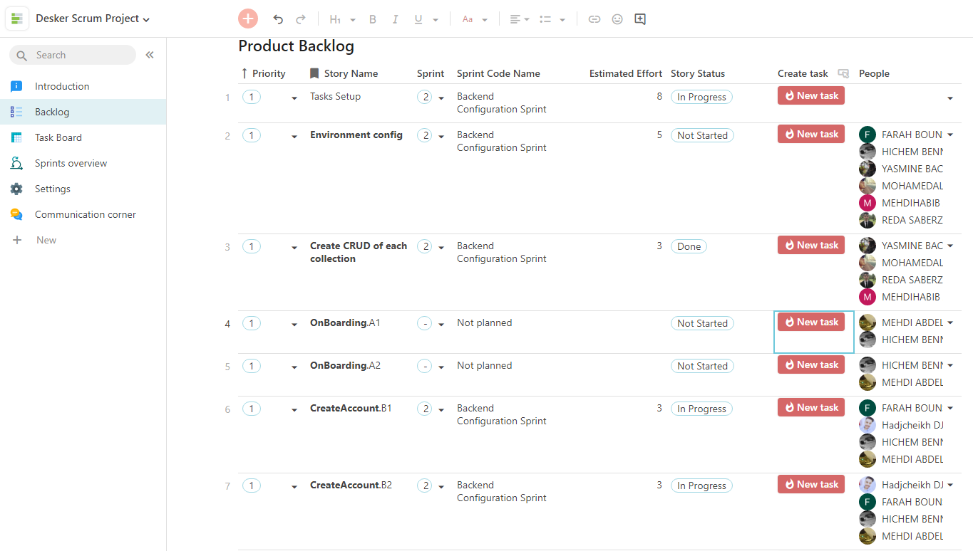

Figure4.4 : Affectation des tâches de Backlog aux membre d’équipe.

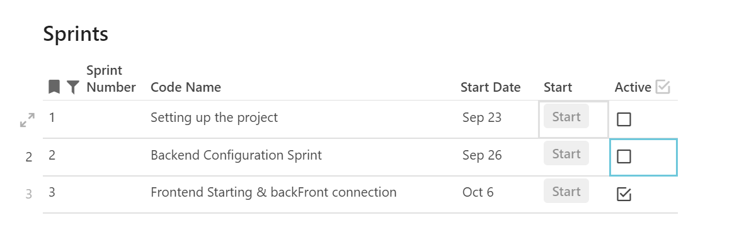

Figur 4.5 : vue d'ensemble des sprint de projet.

* + 1. Présentation des interfaces de l’application
       1. Logo d’application :

Le logo porte le nom d’application ToDo_list



* + - 1. Interface d’inscription et login :

C’et la première interface interactive avec l’utilisateur, dont il peut entrer ces renseignements nécessaire afin d’utiliser l’pplication, ces informations seront stockée dans notre base de donnée, ce qui nous permettre de suivre et traiter les données reliée à cette utilisateur

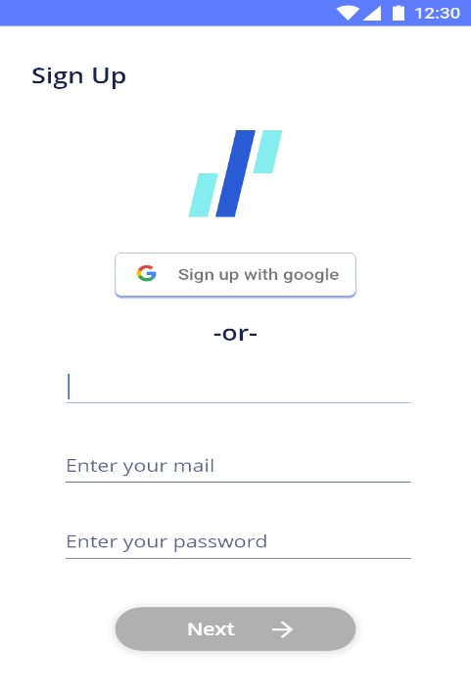

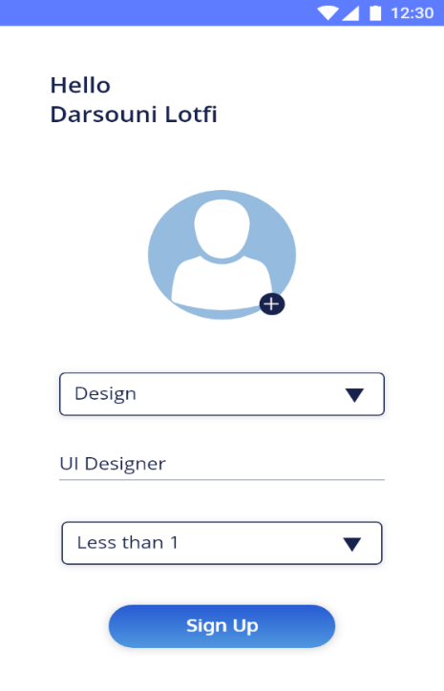

* + - 1. Interface de cr éation nouveaux projet :

C’est l’interface dont l’utilisateur peut créer un projet afin de commencer leur travail, après la création, notre appliction est capable de suivre toute les traitement faite par l’utilisateur,afin d’assurerl’atteinte efficace à nos fonctionalité,

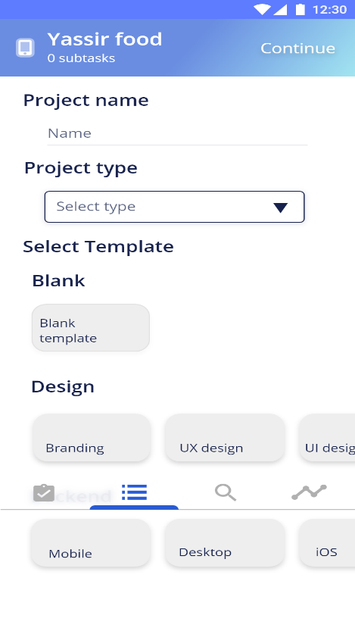

* + - 1. Affichage des projets géré :

Une vue globale des projets q’on travaille sur et les les projets supervisé

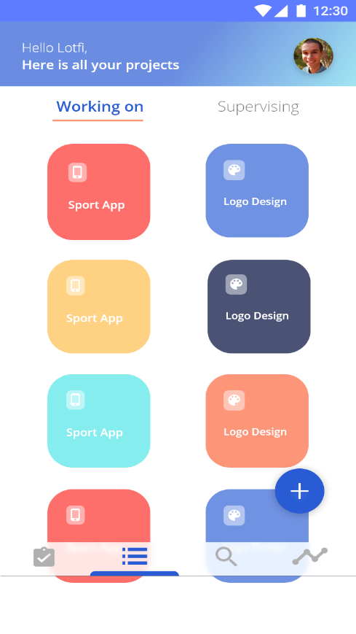

* + - 1. Création d’un nouveaux tâche :

La création d’un nouveau tâche au sein de projet, ces tâches, une tâche est caractérisé par son nom,date, priority, tags et le/les

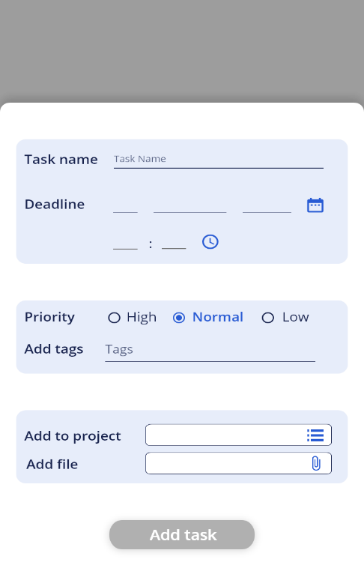

* + - 1. Affichage des tâches :

Affichage de toute les tâche avec la possibilité des trier et filtrer les tâches selon ;date fin de tâche, priority, pojet et tag

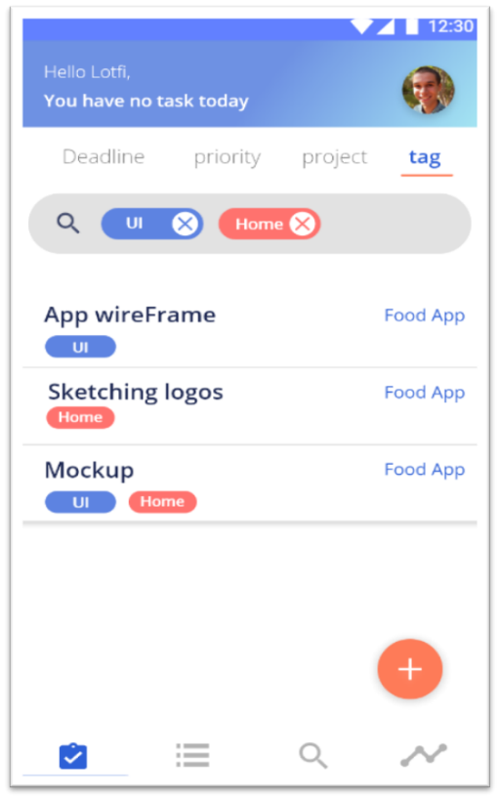

* + - 1. Interface Détaille projet :

L’affichage des détaille et de sous-tâches d’une tâche spécifique

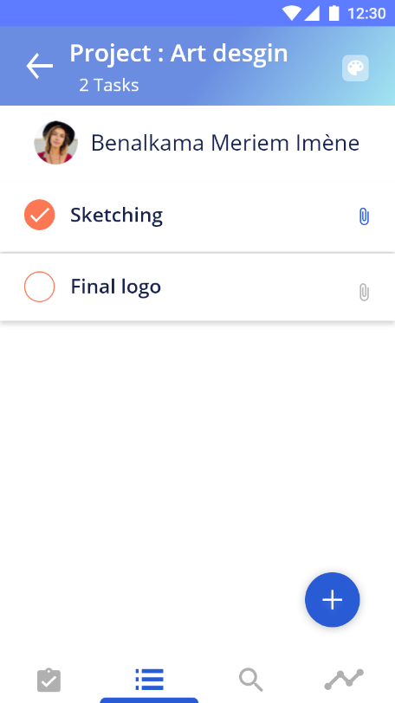

* + - 1. Interface des statistiques :

Dans cette interface l’utilisateur peut consulterles statistique liée à son avancemnt avec la possibilité de visualiser les statistiues seon la date et l’heure des tâches

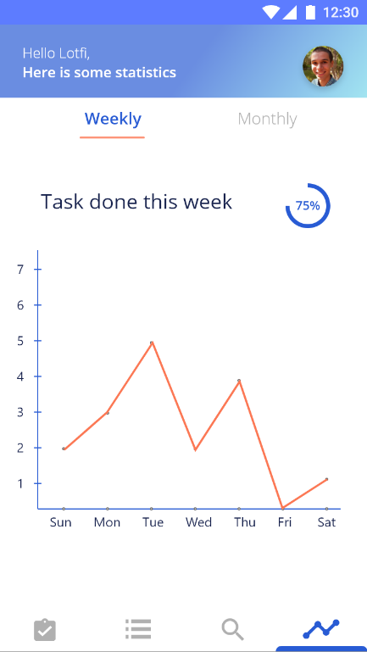

**Conclusion**

nous sommes parvenus, par le biais de ce projet, à réaliser une application Web qui permet aux gérant du produit YAssir d’introduire avec précision la grille tarifaire, l’enregistrer dans une base de données et lui permet de gérer ses tarifs à moyen d’une interface graphique.

Au cours de la phase d’analyse j’ai structuré et défini les besoins du système. Il s’agit de for- muler, d’affiner et d’analyser les cas d’utilisations par les diagrammes UML.

La phase de conception suit immédiatement la phase d’analyse, il s’agit alors d’étendre la repré- sentation effectuée au niveau de l’analyse en y intégrant les aspects techniques les plus proches des préoccupations des besoins techniques.

L’élément principal à livrer au terme de cette phase est le diagramme de classe ainsi que le schéma relationnel.

Enfin, j’ai entamé la réalisation en utilisant les outils d’implémentation appropriés l’intégration du contenu, la gestion de la base de données (MongoDB), et présenter les différentes interfaces de l’apllication. Ce travail m’a permis d’apprendre énormément de choses concernant le dévelop- pement sous Web avec un base de données NoSQL, également j’ai appris à manipuler toute une panoplie d’outils, et quelques langages de programmation telles que Javascript, node.js...

Ce fut une occasion pour moi de compléter de manière transversale mes compétences en informa- tique, d’élargir et d’approfondir mes connaissances et les apprécieraux diverses réalités du terrain. Cependant des perspectives d’améliorations de notre application restent envisageables pour être enrichie par des fonctionnalités avancées telles que :

—Améliorer la visions de lignes de pricings on intégrant des graphes, filtres...

—Intégrer des fonctionnalités de Buisiness Intelligence

—Renforcer la sécurité en intégrant des bibliothéque d’authentification fiables

**Bibliographie**

<https://www.wikipedia.org>

<https://developer.android.com>

<https://yassir.io>

<https://coda.io/welcome>